**Sachaufgaben I**

**1. Aufgabe:** Oma Bremer ist eine sehr aufmerksame Nachbarin. Von ihrem Wohnzimmer kann sie das Haus des Nachbarn gut überblicken. Diese ist darüber nicht gerade erfreut. Sie möchte sich auch vor dem Haus unbeobachtet mit ihrer Familie unterhalten. Wo muss sie sich aufhalten, damit sie der Nachbarin entgeht? Zeichne und rechne.

|  |  |
| --- | --- |
|  | Rechnung: $\frac{x}{1,50}$ = $\frac{8}{1}$ x = 12 m·  Antwort: Sie kann sich dann nicht in dem Bereich der Fensterfront im Dreieck aufhalten. Der Bereich ist 12 m breit. |

**2. Aufgabe:** Ein Fabrikgebäude wirft einen Schatten von 50 m Länge. Der Schatten eines 1,90 m großen Mannes wirft einen Schatten von 3,50 m. Zeichne!

a) Wie hoch ist das Fabrikgebäude?

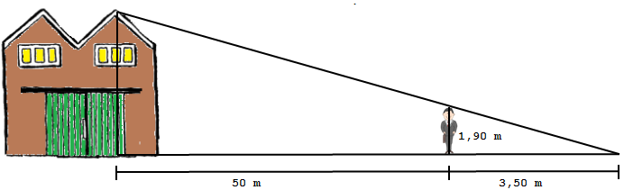

$\frac{x}{1,90}$ = $\frac{53,50}{3,50}$ 3,50 x = 1,90 · 53,50 |:3,50

x ≈ 29,04 [m]

Das Fabrikgebäude ist etwa 29,04 hoch.

b) Wie hoch wäre das Fabrikgebäude, wenn der Mann   
2 m groß wäre?

$\frac{x}{2,00}$ = $\frac{53,50}{3,50}$ 3,50 x = 2,00 · 53,50 |:3,50

x ≈ 30,57 [m]

Das Fabrikgebäude ist etwa 30,57 m hoch.